Примерное меню для людей после 55 лет
Завтрак:
каша овсяная
омлет
чай с молоком, можно просто травяной или зеленый чай.
Второй завтрак:
свежие фрукты или ягоды
печеное яблоко.
Обед:
щи
отварная рыба с картофельным пюре
салат из моркови, заправленный сметаной
компот или кисель.
Полдник:
отвар шиповника или травяной настой.
Ужин:
голубцы, фаршированные овощами
творожный пудинг
чай с медом.
На ночь:
кефир.
Кроме этого, в течение всего дня можно:
10 г сливочного масла
300 г хлеба
30 г сахара
Правильное питание в пожилом возрасте заключается в улучшении качества потребляемых продуктов за счет уменьшения их калорий.
Пища должна содержать меньше жирных, мучных, крахмалосодержащих продуктов.
Количество полноценных белков, клетчатки, витаминов, микроэлементов должно быть больше.
Огромное значение для любого организма имеют антиоксиданты – витамины А, С, Е и др. Они борются с различными вирусами и заболеваниями, способствуют торможению процессов старения, повышают иммунитет.
Управление здравоохранения Тамбовской области
Центр медицинской профилактики
Тамбовской области

(памятка для населения)

г. Тамбов

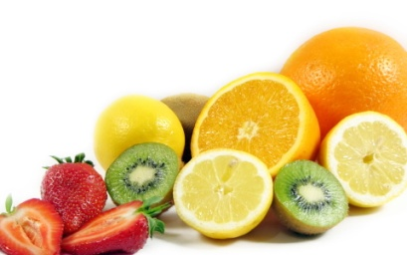
Основные принципы питания пожилых людей
- Ограничить употребление животных жиров, а именно: сливочного масла, сливок, жирных сортов мяса, икры рыб, субпродуктов. Употреблять продукты, которые приготовлены без добавления жира: в тушеном, запеченном, отварном виде или приготовленные на пару.
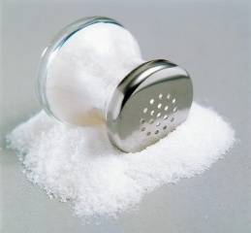
- Ограничить потребление сахара и соли.
Норма сахара в сутки – до 50 граммов (в составе напитков, кондитерских изделий), а норма соли в организме – до 4-5 граммов (в составе рыбных и мясных блюд).

- Употреблять кисломолочные напитки с пониженной жирностью (ряженка, кефир, йогурты и т. д). В них содержится необходимый источник белка, витамина В2, кальция.

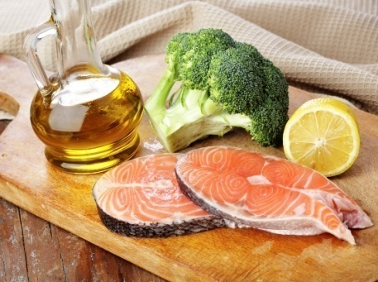
- В рационе питания должны быть полиненасыщенные жирные кислоты. Эти кислоты входят в состав растительных масел, содержатся в жирной рыбе (сельдь, скумбрия, сардины). Жир, который содержится в рыбе, обеспечивает правильное, слаженное функционирование сердца, а также способствует укреплению иммунитета и нормализует холестериновый обмен. В рыбе есть белок, цинк, железо, витамин А и D.

- В пищу необходимо больше употреблять продуктов, содержащих витамин С: апельсин, смородина, крыжовник, грейпфрут, черника, лимон, отвар шиповника, различная зелень (укроп, кинза, петрушка).

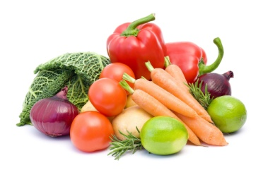
- Добавить в рацион питания продукты, которые в своем составе содержат большое количество солей калия и магния, а именно: морковь, молоко, орехи, курага, пшено, картофель, свекла, рис, капуста, чернослив.

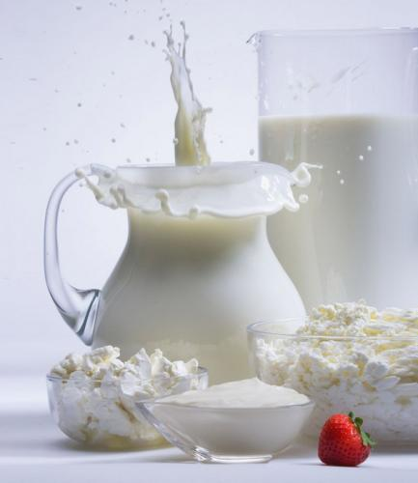
- Увеличить употребление в пищу продуктов, которые богаты пищевыми волокнами: овощи, фрукты, ягоды, хлеб с отрубями, цельнозерновой хлеб.

- Употреблять продукты со значительным содержанием витаминов группы В: отруби, хлеб, бобовые, молочные продукты, крупы, рыба.

- Придерживаться дробного и частого питания.
Режим питания
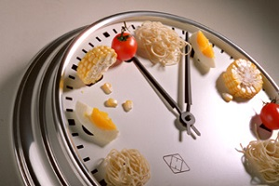
В пожилом возрасте режим питания имеет особое значение для профилактики старения организма. Основными принципами режима питания пожилых людей являются:
- прием пищи строго в одно и то же время
- ограничение приема большого количества пищи
- исключение длительных промежутков между приемами пищи.

Рекомендуется четырехразовое питание.
Может быть установлен режим питания с приемом пищи пять раз в день. Такой режим наиболее рационален в пожилом возрасте, когда пищу следует принимать меньшими порциями и чаще обычного.

